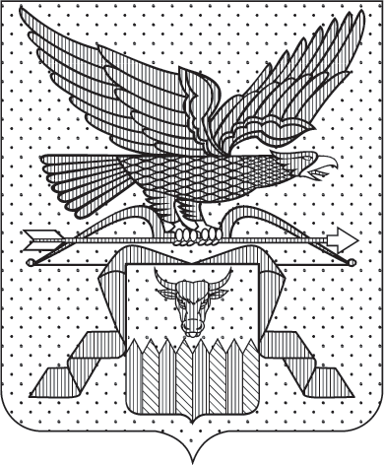

ПРАВИТЕЛЬСТВО ЗАБАЙКАЛЬСКОГО КРАЯ

ПОСТАНОВЛЕНИЕ
г. Чита

О внесении изменения в пункт 39 Порядка предоставления из бюджета Забайкальского края субсидий юридическим лицам (за исключением субсидий государственным (муниципальным) учреждениям), индивидуальным предпринимателям на модернизацию объектов агропромышленного комплекса, приобретение техники и оборудования

В целях приведения нормативной правовой базы Забайкальского края в соответствие с действующим законодательством Правительство Забайкальского края постановляет:

Внести в подпункт 1 пункта 39 Порядка предоставления из бюджета Забайкальского края субсидий юридическим лицам (за исключением субсидий государственным (муниципальным) учреждениям), индивидуальным предпринимателям на модернизацию объектов агропромышленного комплекса, приобретение техники и оборудования, утвержденного постановлением Правительства Забайкальского края от 11 июня 2019 года № 241 (с изменениями, внесенными постановлениями Правительства Забайкальского края от 26 июля 2019 года № 306, от 20 сентября 2019 года № 376, от 8 ноября 2019 года № 437, от 8 декабря 2020 года № 534, от 19 июля 2021 года № 256, от 9 августа 2021 года № 301, от 14 марта 2022 года № 84, от 13 мая 2022 года № 170, от 9 ноября 2022 года № 527, от 28 апреля 2023 года № 202, от 9 апреля 2024 года № 181, от 15 мая 2025 года № 248, от 10 июля 2025 года № 370, от 17 ноября 2025 года № 660, от 5 июня 2026 года №321) изменение, заменив слова «15 сентября 2025» словами «1 мая 2026».

Первый заместитель
председателя Правительства
Забайкальского края Б.Б.Батомункуев

